LISTA 2 – LUCAS EDUARDO LEITE COSTA

1.1
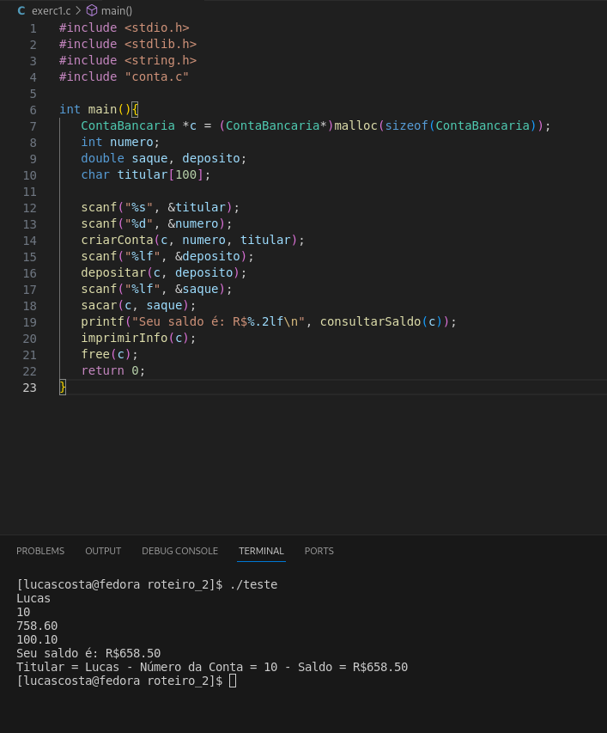

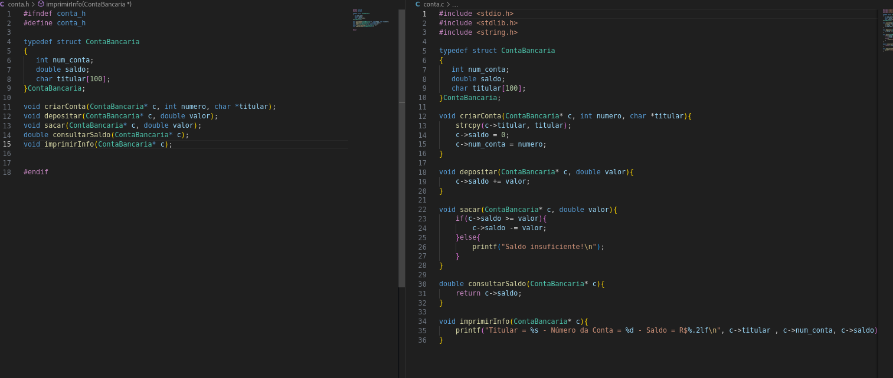
1.2
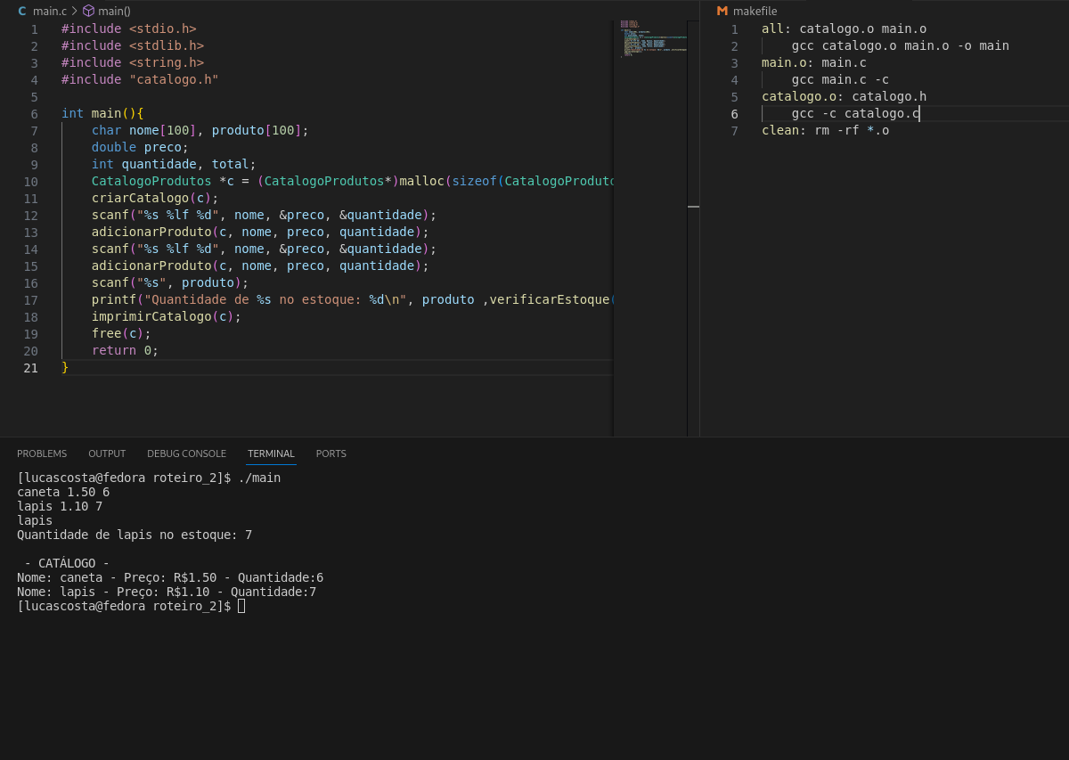

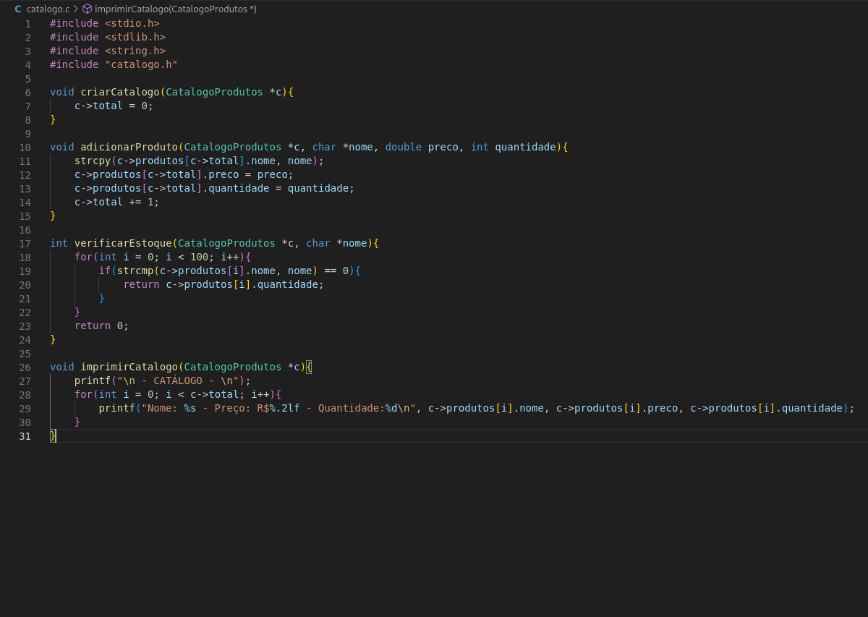
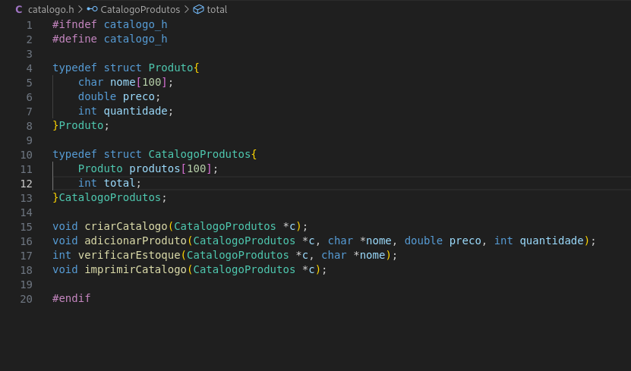

2.1 A partir do n >= 64, a ordenação por inserção é pior do que a por intercalação.

2.2 Pelo o resultado da desigualdade, temos que para o algoritmo com tempos de execução de 100n² funcione mais rápido o n deverá ser menor que 1/50.

2.3 Dizemos que g(n) é O(f(n)) quando g(n) é dominada assintoticamente por f(n), com n tendendo ao infinito.

2.4 Quando g(n) é dominada inferiormente por f(n), com n tendendo ao infinito.

2.5 A expressão se contradiz, pois “O” é usado para denotar o limite superior em questão de análise de complexidade, sendo assim dizer “é no mínimo O(n²)” não faz sentido.

2.6 A partir da resolução da igualdade das expressões, temos as raízes 12 e 35, interpretamos como um intervalo que dentro dele o algoritmo A é mais rápido, mas fora desse intervalo o B é mais rápido.

2.7 O pior caso é O(n³), no momento em que os três laços são percorridos.

2.8 Temos que a complexidade é constante pelo fato que em todos os casos o algoritmo faz n-1 comparações, mesmo o maior elemento estando nas primeiras posições ou em qualquer outra, em todos os casos ele vai percorrer o vetor inteiro, fazendo n-1 comparações, para confirmar o maior elemento, portanto a afirmação é válida.

